**REUNIDOS**

Ignacio Gan Fernández mayor de edad, con DNI 46947835M; Óscar Lleixà Cid mayor de edad, con DNI 49633928C; Marc Cornellas Perez mayor de edad, con DNI 48211194C y Raúl Herrera Bernal mayor de edad, con DNI 47332396Y en representación de la empresa Acid Drops.

Las partes actúan en su propio nombre y tienen suficiente capacidad legal para llevar a cabo este contrato, siendo responsables de la veracidad de sus manifestaciones. De común acuerdo, concuerdan en respetar las siguientes cláusulas.

**CLÁUSULAS**

OBJETO.

En virtud del presente contrato, las partes se comprometen a colaborar en los trabajos o servicios descritos, colaborando de buena fe y aplicando los métodos más adecuados para que dicha cooperación sea de calidad. Además, se comprometen a actuar siempre de acuerdo con los términos y condiciones establecidos en las siguientes cláusulas.

DURACIÓN.

El presente contrato tiene una duración de 10 meses, prorrogable por períodos iguales salvo que las partes establezcan lo contrario.

REMUNERACIÓN

Las partes no tendrán una contraprestación económica. Podemos considerar como retribución o contraprestación el beneficio causado por el intercambio de colaboración en el trabajo o servicios descritos y que ambas partes van a percibir.

RESPONSABILIDAD.

Incurrirá en responsabilidad cualquiera de las partes que actúe de forma negligente en el cumplimiento de las obligaciones establecidas en el presente contrato y ocasionare con ello un daño o perjuicio a la otra parte. La parte que tenga que afrontar cualquier tipo de daño o perjuicio como consecuencia de la actuación de la contraparte podrá reclamar la indemnización por dichos daños y perjuicios que corresponda e iniciar una expulsión completa del contrato vinculante.

DERECHOS.

En virtud del presente acuerdo las partes consienten en ceder a Acid Drops sus derechos de: reproducción; distribución; comunicación pública y/o transformación, que le confiere la Ley de Propiedad Intelectual 1/1996 de 12 de abril, con respecto a las creaciones, obras gráficas, imágenes y diseños que realice de conformidad con los términos y condiciones previstos en el presente.

Dicha cesión se realiza por parte del ARTISTA a Acid Drops para la venta de diferentes productos con la estampación o serigrafía de las creaciones, obras gráficas, imágenes y diseños aunque la propiedad será siempre del ARTISTA.

Y las partes, encontrando conforme cuánto se ha expuesto y pactado en el presente documento privado, lo firman en el lugar y fecha mencionados.

Firma: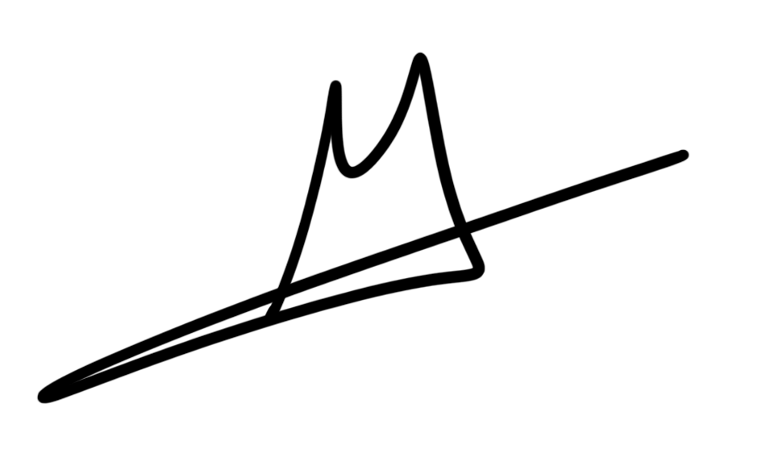

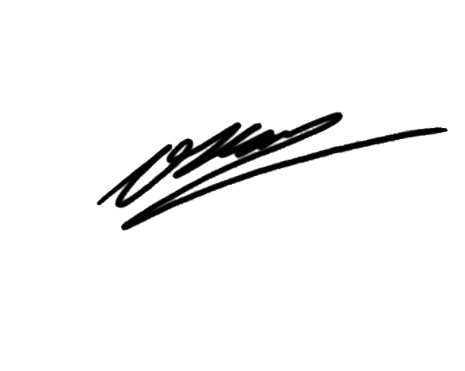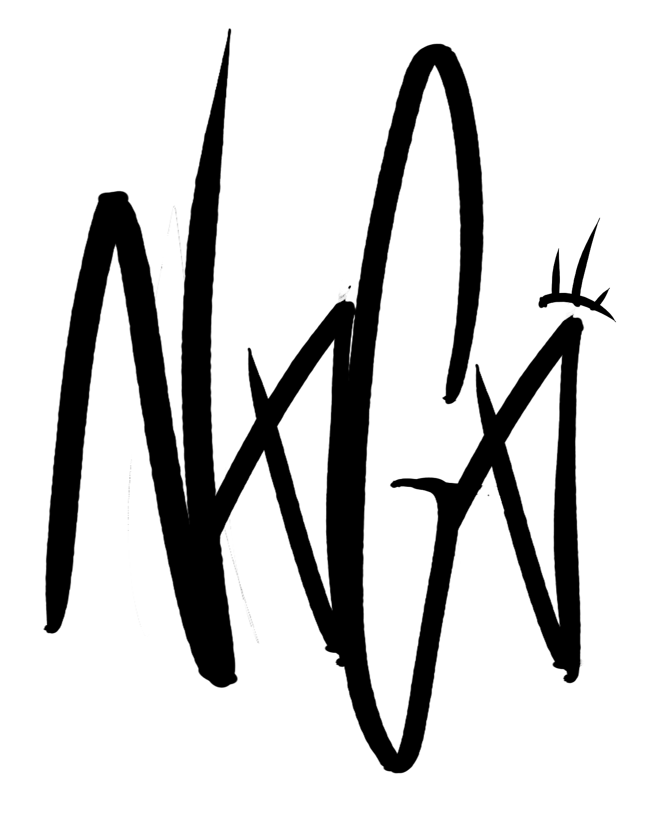

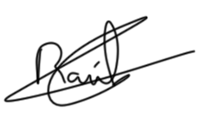

Barcelona 15 de Septiembre del 2020